Sortie : La colonisation des coulées de laves
L’importance du filao

Les coulées de laves sont recouvertes de forêts dominées par le filao (Casuarina equisetifolia). Or cet arbre est une espèce introduite par l’Homme dans l’île. Cet arbre est originaire des îles du Pacifique et a été introduit dans l’Ouest pour stabiliser les dunes des plages de Saint-Paul par l’abbé Rochon au XVIIIe siècle. Ses fruits (="grains de filao") laissent s'échapper de nombreuses graines ailées (des samares) qui arrivèrent en grand nombre sur les coulées de lave récentes.
Liste des espèces du tableur
2 : Acanthophenix rubra
3 : Agarista salicifolia
4 : Angraecum eburneum
5 : Anthirhea borbonica
6 : Aphloia theiformis
7 : Arundina graminifolia
8 : Asplenium nidus
9 : Asystasia gangetica
10 : Bohemeria penduliflora
11 : Calophyllum sp.
12 : Casuarina equisetifolia
13 : Chassalia corallioides
14 : Clidemia hirta
15 : Cocculus orbiculatus
16 : Cyperus rotundus
17 : Hernandia mascarenensis
18 : Labourdonasia calop
19 : Lantana camara
20 : Litsea glutinosa
21 : Machaerina iridifolia
22 : Melilotus albus
23 : Minusops balata
24 : Nephrolepis abrupta
25 : Nephrolepis sp.
26 : Nuxia verticillata
27 : Pandanus purpurascens
28 : Phymatosorus scolopendria
29 : Pityrogramma calomelanos
30 : Psidium cattleyanum
31 : Psilotum nudum
32 : Sideroxylon borbonicum
33 : Solanum americanum
34 : Spathoglottis plicata
35 : Stachytarpheta jamaicensis
36 : Stellaria media
37 : Stylosanthes guianensis
38 : Syzygium cordemoyi

On cherche ici à comprendre quelle est la dynamique de colonisation des coulées de laves et à comparer la forêt de filaos avec la forêt qui existait auparavant.

Vous devrez rédiger un rapport de sortie répondant aux questions.
Vous inclurez des images des plantes que vous avez étudiées
et des captures d’écran de vos principales analyses numériques.

1er arrêt : La dynamique de colonisation des coulées – Coulée de 2004

1°) En utilisant la technique d’échantillonnage (Fiche technique : Mesurer la biodiversité végétale grâce à des transects), organisez le travail pour évaluer la biodiversité dans une zone où la végétation s’est peu développée (stade précoce) et dans une zone plus développée (stade jeune forêt).
Pendant cette étape vous devrez :
- Identifiez chaque plante à l’aide de deux outils : Pl@nt.net et la clef de détermination
- Prendre la température, l’humidité et la luminosité au sol tous les mètres de votre transect
- Noter vos résultats dans le tableur partagé

Le tableur partagé comprend 4 onglets :
- Biodiversité précoce
- Biodiversité forêt
- Humidité
- Luminosité
- Température

Lien vers la clef de détermination | Lien vers le tableur partagé
QRCode à insérer

L’icône permet de fermer le panneau latéral pour plus de lisibilité

2°) Analysez vos résultats pour comprendre :
- Comment évolue la végétation entre le stade précoce et le stade jeune forêt ?
- Quelle est l’importance du filao dans cette évolution (en particulier son influence sur les conditions physico-chimique du milieu) ?

3°) Justifiez le fait que notre travail est insuffisant et qu’il faudrait répéter l’opération plusieurs fois dans l’année.

4°) A partir de l’annexe 2 (document plastifié à demander au professeur), comparez la biodiversité actuelle à la biodiversité de la forêt primaire de bois de couleur des bas.

5°) A partir du document suivant et de vos observations, expliquez pourquoi le filao est une espèce envahissante majeure sur les coulées de laves.

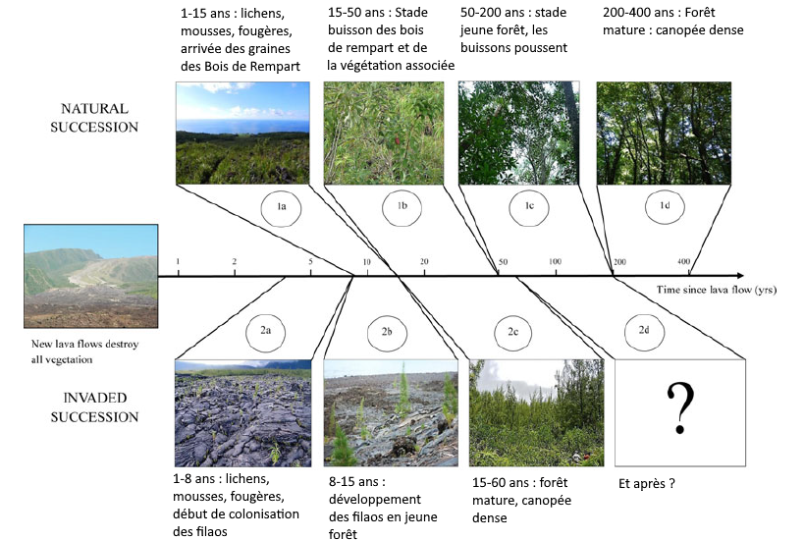
D’après Potgieter Luke et collaborateurs,
tiré de Casuarina Invasion Alters Primary Succession on Lava Flows on La Réunion Island, in Biotropica (2014)

Déjeuner : lire le 2e arrêt et proposez une stratégie pour effectuer la comparaison de façon plus rigoureuse

2e arrêt : L’influence du milieu sur le développement du filao – Coulée de 2005

1°) Comparez à l’œil la végétation sur le bras de coulée lisse (type pāhoehoe) et le bras de coulée en graton (type ʻaʻā).

2°) Mettez en œuvre une stratégie permettant de comparer l’influence du type de coulée sur la colonisation par le filao.

3°) Analysez vos résultats et proposez une hypothèse expliquant la différence observée.

4°) En utilisant le document du 1er arrêt et vos observations, proposez un scénario crédible sur l’évolution de la végétation sur une coulée en graton au fil des décennies.

3e arrêt : Influence de l’Homme sur le peuplement végétal – Coulée de 1977 à Sainte-Rose

1°) A partir de vos observations et des explications données, expliquez l’importance de l’action humaine dans le peuplement végétal observé sur place.

Conclusion
- Montrez que le filao est une espèce envahissante sur les coulées de lave et que cette espèce est un élément structurant fondamental du peuplement végétal actuel.
- Montrez que la forêt de filao est résiliente face aux perturbations que constitue les coulées de lave, mais que la forêt de bois de couleur ne l’est plus.
- Comparez et critiquez les outils de mesures utilisés pour déterminer les espèces présentes et pour compter les filaos.

